**TUGAS PRAKTIKUM REKAYASA PERANGKAT LUNAK**

**“PERANCANGAN SISTEM INFORMASI RENTAL MOBIL“**

Disusun Untuk memenuhi tugas mata kuliah Rekayasa Perangkat Lunak

Disusun Oleh :

Annisa Utami Luthfi 1406018

Dina Sainatul Maudy 1406036

Raden Nazar Labani 1406096

Syipa Fauziah 1406122

Tony Nugraha 1406127

Taufik Gunawan 1406126



**Teknik Informatika A**

**SEKOLAH TINGGI TEKNOLOGI GARUT**

**2017**

1. **Profil Pusaka Rent Car**

Salah satu perusahaan yang menjual jasa transportasi, tentunnya terus bermotivasi meningkatkan layanan apa yang pantas di berikan bagi pelanggan dengan kualitas mobil sewaan yang beralamat : Jl. Kalmpis Semolo Timur AB-33, Surabaya, Jawa Timur 60119

Motto “Mobil Rental Senyaman Mobil Pribadi”

1. **Analisis kebutuhan sistem**

Sistem yang dibutuhkan yaitu :

1. Sistem dapat melakukan entri pada penyewaan mobil
2. Sistem dapat melakukan pengolahan pada penyewaaan mobil
3. Sistem dapat melakukan pengolahan data pencarian.
4. Sistem dapat melakukan pencetakan data laporan-laporan bulanan penyewaan mobil
5. **Current system**

Sistem yang berjalan di pusaka rent car pelanggan datang ke kantor penyawaan disana petugas akan menemami anda melihat mobil yang ada di garasi jika pelanggan sudah ada mobil yang akan di rental, petugas akan memberi formulir penyewaan dan akan di isi oleh pelanggan setelah itu pelanggan memberikan kepada petugas. Petugas akan memberikan kepada kasir untuk di cek formulir dan memberikan persyaratan penyewaan kepada petugas.sesudah selesai pada tahap pengisian formulir petugas akan memberikan kwitansi penyewaan jika lebih dari tanggal penyewaan mobil pada saat pengembalian maka penyewa akan terkena denda.

Sistem yang sedang berjalan saat ini memiliki kendala yaitu :

1. Proses pelaksanaan penyewaan memakan waktu
2. Pencarian tanggal penyewaan memakan waktu lama jika pelanggan tidak membawa kwitansi
3. Tidak ada back up data jika data penyewaan hilang
4. **Desain (Rencana Pengembangan perangkat lunak)**

Rencana pengembangan perangkat lunak pada sistem informasi rental mobil membuat sebuah sistem yang mempercepat proses penyewaan dengan petugas hanya tinggal menginputkan penyewaan kekomputer dengan aplikasi dan ada fitur search pada aplikasi untuk mencari tanggal penyewaan mempermudah saat pengembalian mobil.dan pada aplikasi ada fitur backup untuk pencegahan jika ada data yang hilang atau terkena virus.

1. **Use Case Global**

Desain yang direncanakan :

1. **Usecase Diagram**

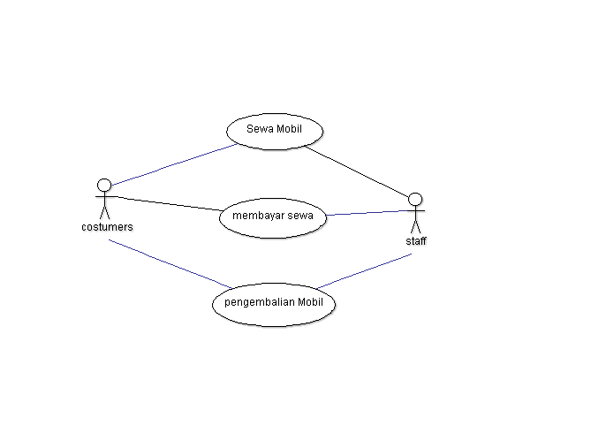

Skenario Use Case

Nama Use Case : penyewaa mobil

Actor : petugas, pelanggan

Type : Primary

Tujuan : Penyewaan

|  |  |
| --- | --- |
| Pelanggan | Petugas |
|  | 1. Petugas / staff memperlihatkan daftar mobil yang di sewakan |
| 1. Pelanggan memilih mobil dan memilih menggunakan jasa supir atau tidak |  |
|  | 1. Petugas memberi formulir peminjaman mobil |
| 1. Pelanggan mengisi formulir peminjaman yang di berikan staff dan menyerahkannya |  |
|  | 5. membuat nota/bukti sewa dan memberikan pada pelanggan |
| 6. Menerima nota/bukti sewa |  |

Skenario Use Case

Nama Use Case : Pembayaran

Actor : Petugas, Pelanggan

Type : Primary

Tujuan : pembayaran

|  |  |
| --- | --- |
| Pelanggan | Petugas |
| 1. Pelangan memberikan bukti sewa |  |
|  | 1. Petugas memberi kwitansi penyewaan kepada pelanggan |
| 1. Pelanggan melakukan pembayaran penyewaan |  |

Skenario Use Case

Nama Use Case : Pengembalian Mobil

Actor : Petugas, Pelanggan

Type : Primary

Tujuan : pengembalian

|  |  |
| --- | --- |
| Pelanggan | Petugas |
| 1. Pelanggan mengembalikan mobil yang di sewa |  |
|  | 1. Petugas mengcheck mobil apa ada kerusakan atau tidak dan pelanggan membayar denda jika ada kerusakan |

**Diagram Sequence Penyewaan**

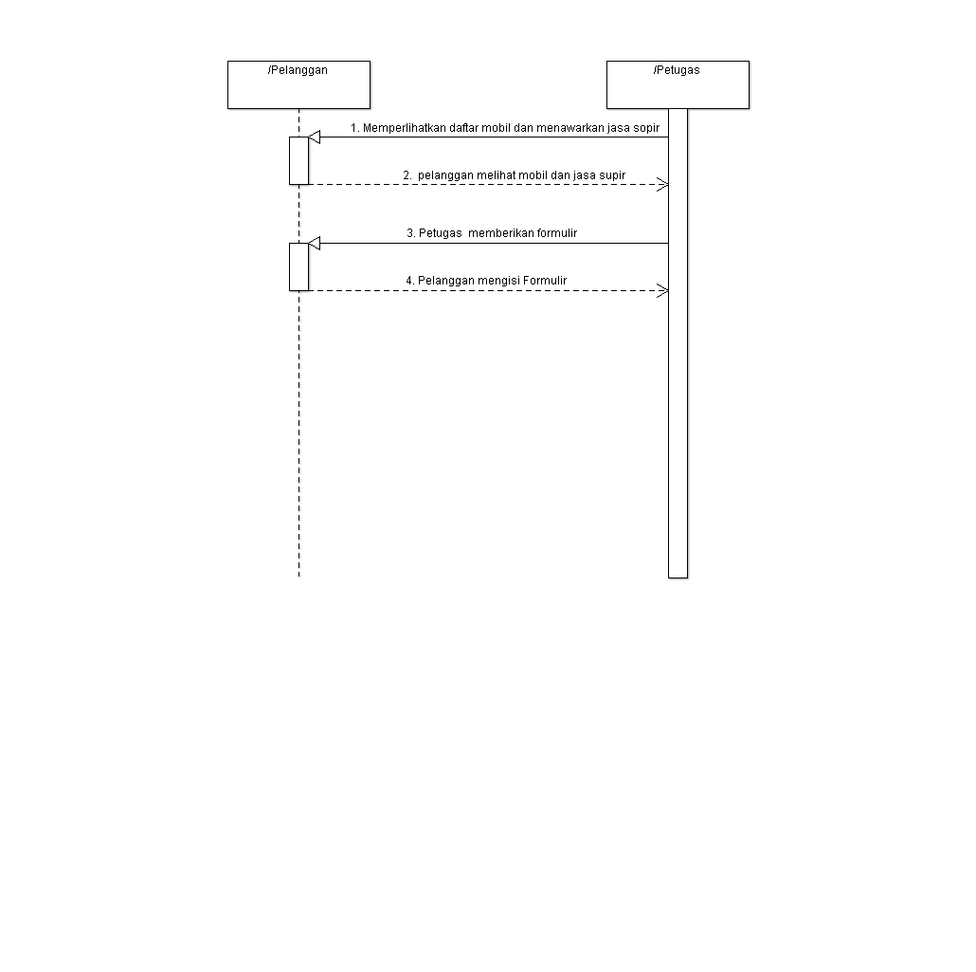

**Diagram Sequence Pembayaran**

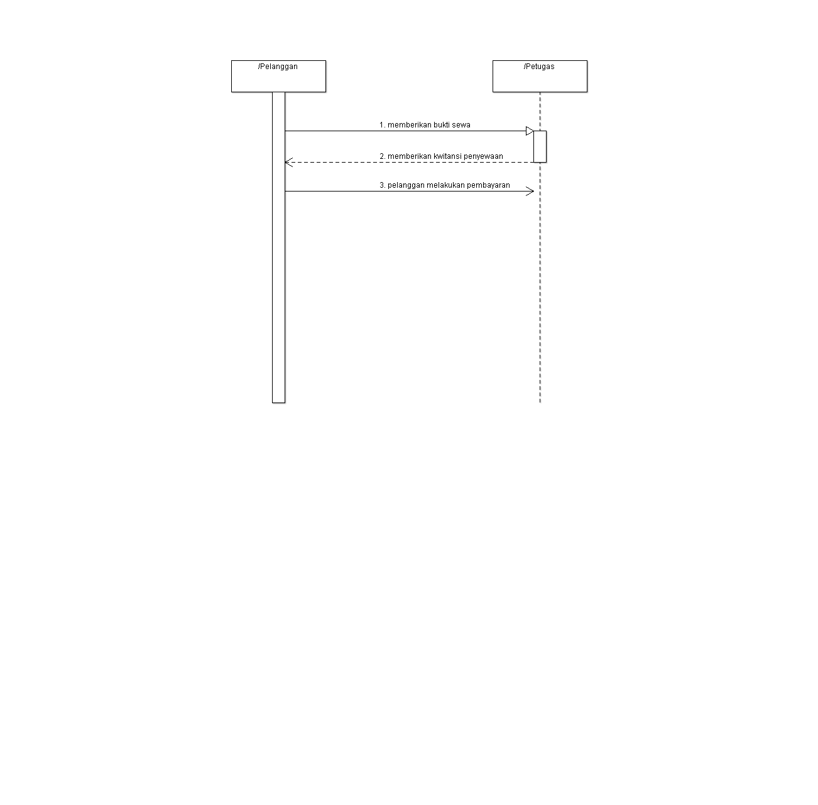

**Diagram Sequence Pengembalian**

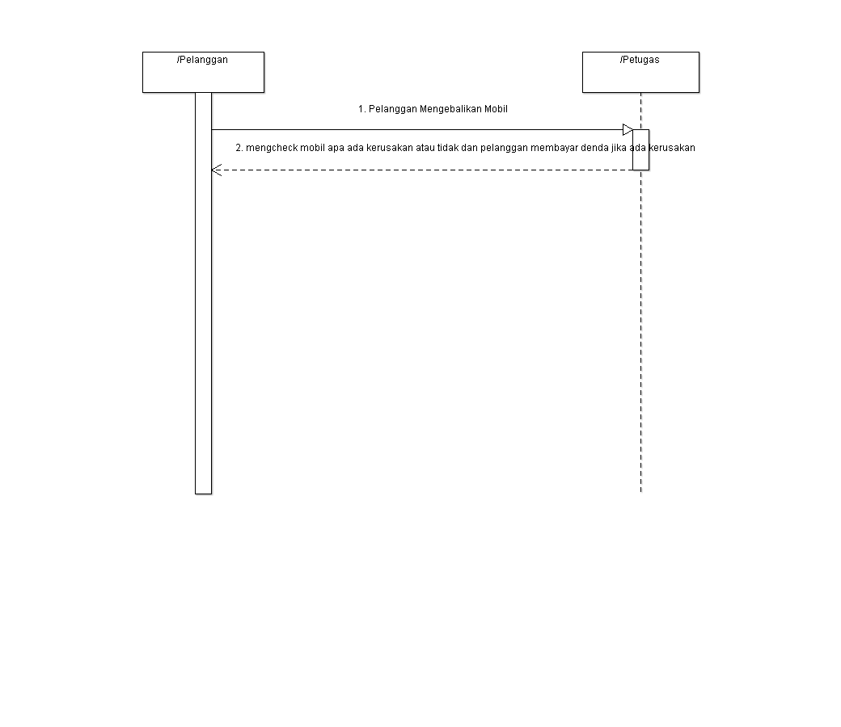

**Diagram Collaboration**

1. Diagram collaboration penyewaan

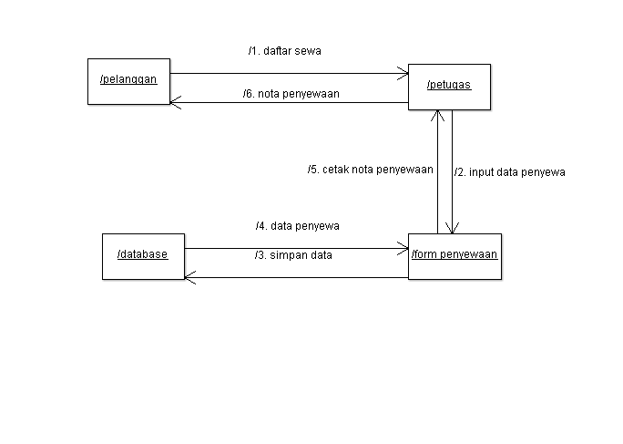

1. Diagram collaboration pengembalian

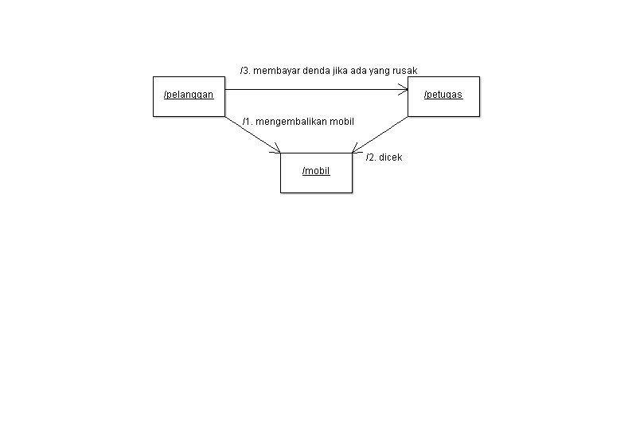

1. Diagram collaboration pembayaran

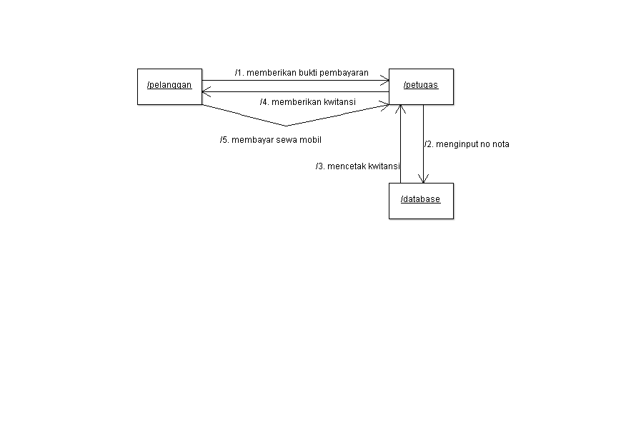

**Diagram Class**

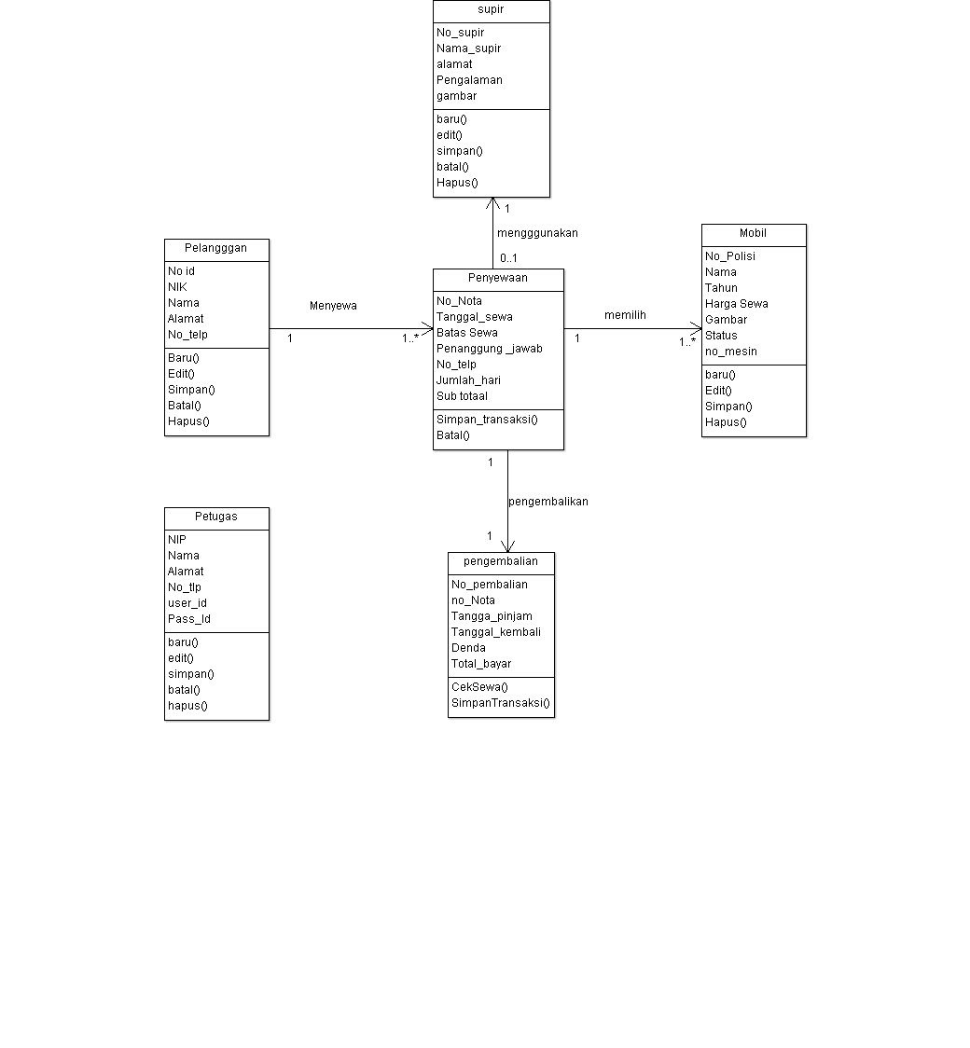

**Diagram activity**

**Penyewaan**

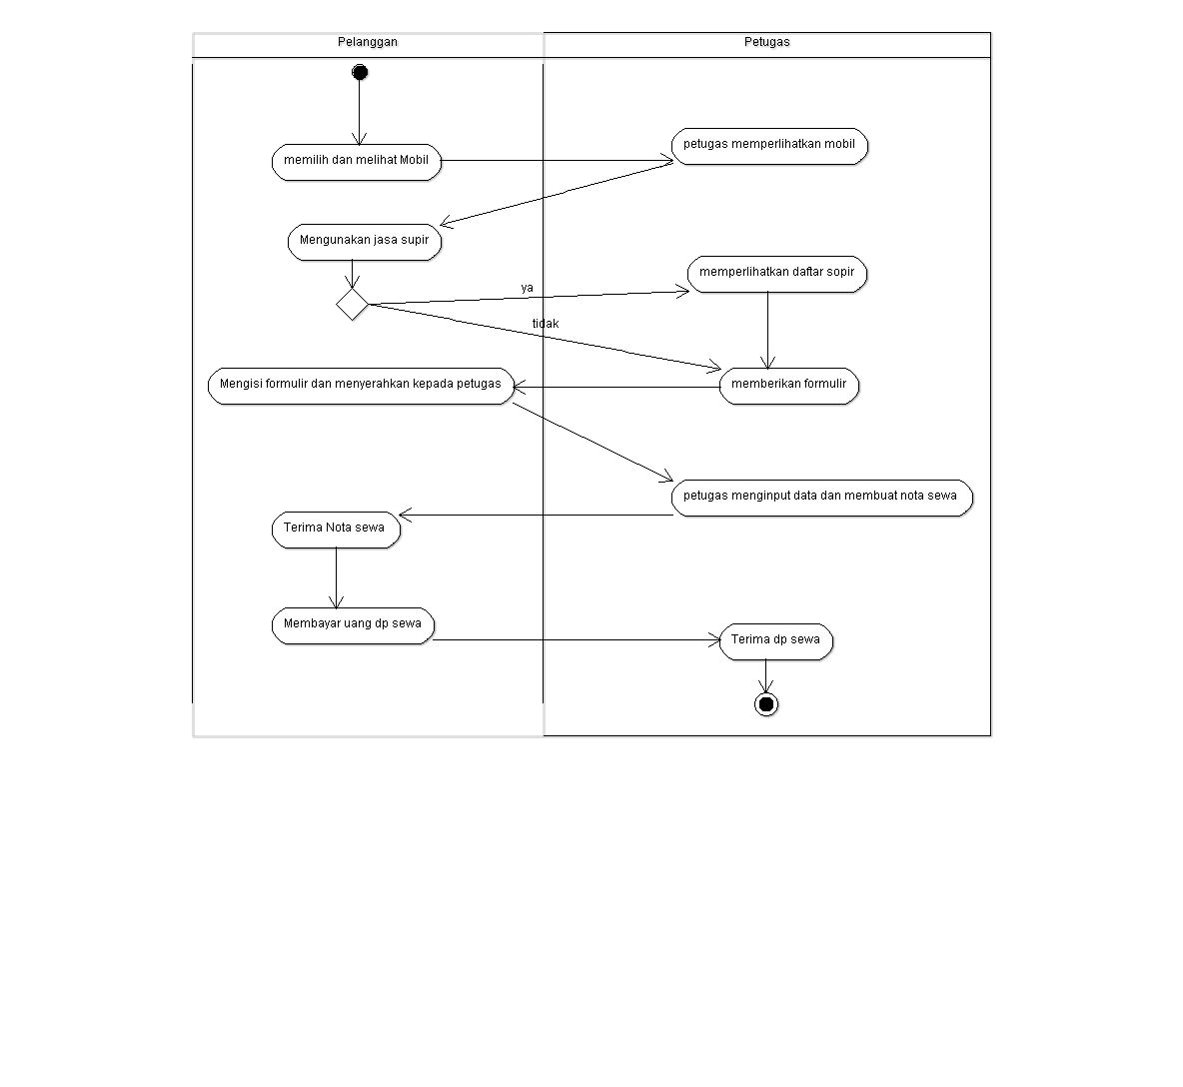

**Pengembalian**

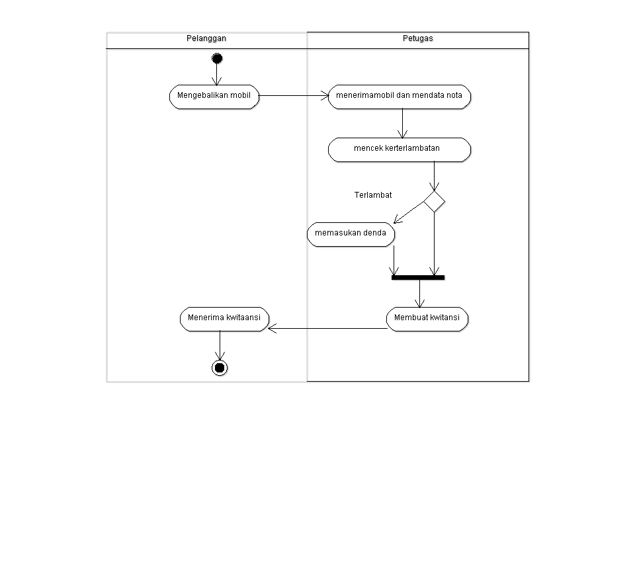

**Pembayaran**

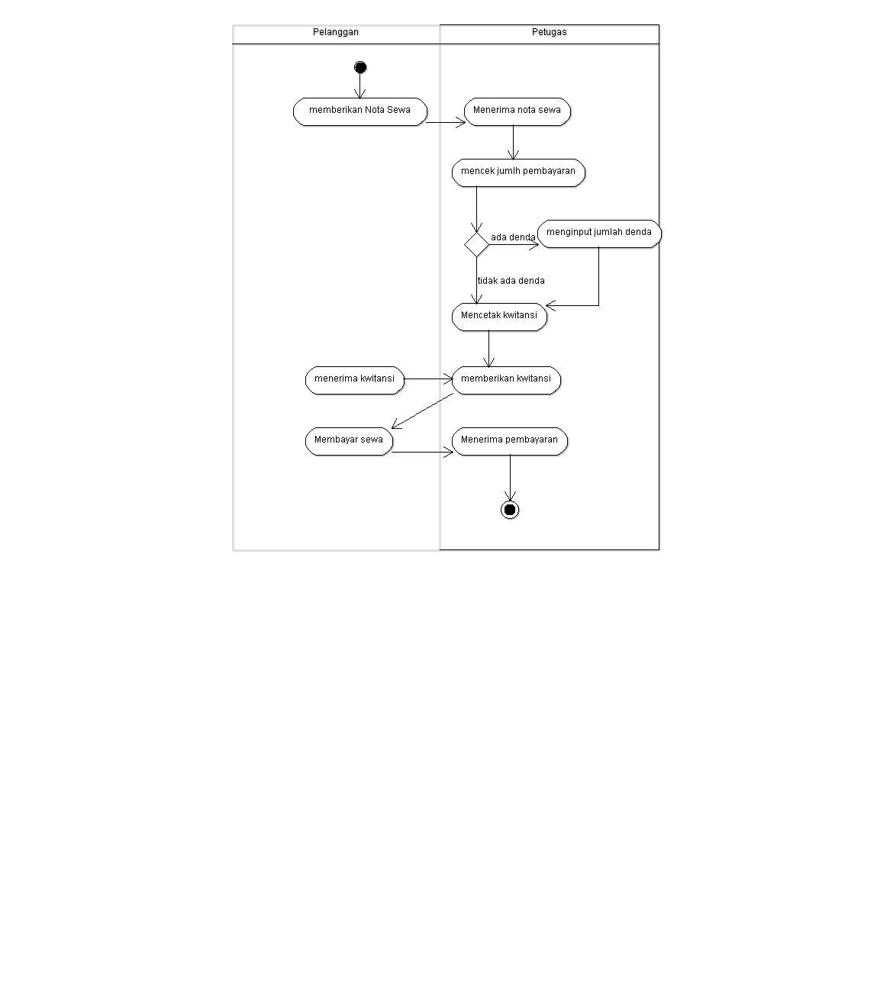

**Diagram state machine penyewaan**

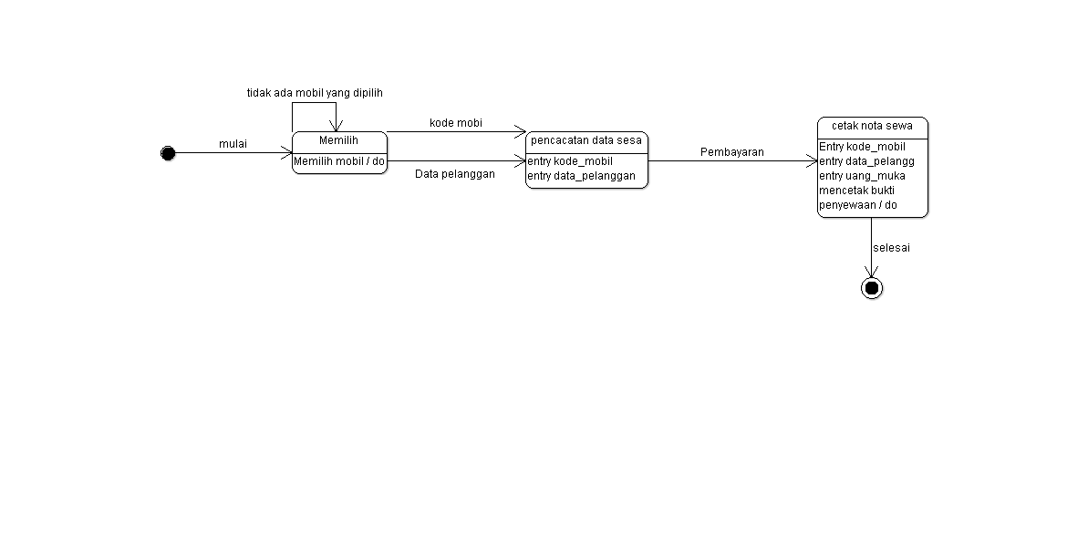

**Diagram state pengembalian**



**Diagram state pemabayaran**

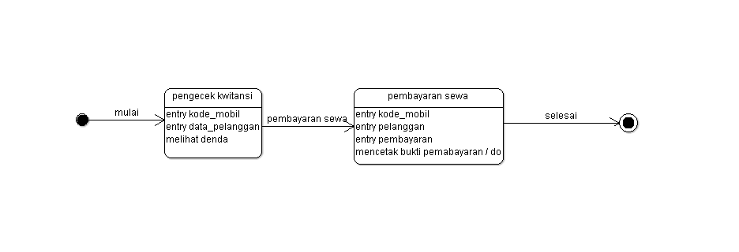

**Diagram komponen**